Лекция 14

Анализ и оформление материалов мониторинга

Способы обработки и оформления материалов по результатам наблюдений за деформациями рассмотрены на примере наиболее распространенного вида геодезических работ - наблюдение за осадками сооружений.
После предварительной обработки нивелирования, уравнивания и вычисления отметок деформационной сети дальнейшую обработку, анализ и оформление материалов выполняют в следующей последовательности:
- после каждого последующего цикла измерений составляют ведомости полных, текущих и средних осадок (таблица 1 ); вычисляют средние квадратические погрешности осадок m_{si} всех деформационных марок по формуле (5.12). Если осадки S_{i} не превышают 3m_{si}, то делается вывод о том, что деформации строительных конструкций находятся в пределах точности геодезических измерений.

2) составляют схему расположения деформационных марок фундаментной плиты здания и вычерчивают схему изолиний равных осадок (рисунок 1 ) по величинам абсолютных осадок после каждого цикла измерений. Такая схема дает наглядное представление о состоянии деформаций грунтов в основании фундаментной плиты в данный момент времени;
3) составляют развернутые графики полных осадок всех или выборочно деформационных марок в различных циклах наблюдений (рисунок 2);
4) составляют графики осадок нескольких марок с максимальной, минимальной и средней осадками с целью предварительного суждения о виде корреляционной связи (Рисунок 3);
5) для каждого цикла измерений производят оценку точности;
6) в случае выполнения корреляционного анализа вычисляют коэффициенты корреляции с оценкой их надежности (таблица 2) и составляют уравнение регрессии.
Обработку и оформление результатов измерения плановых деформаций выполняют согласно утвержденной методики. На рисунке 4 приводится графическое оформление частных кренов q_{x} и q_{y}, полного крена Q и его направления, вычисленных по формулам). На рисунке 5 приведен пример оформления измерений цикла мониторинга большепролетного сооружения.

ТАБЛИЦА 1 АБСОЛЮТНЫХ И ТЕКУЩИХ ОСАДОК ДЕФОРМАЦИОННЫХ МАРОК ВЫСОТНОГО ЗДАНИЯ
Цикл/дата | 1/28.05.07 | 3/19.07.07 |  | 9/16.01.08 |  | 15/05.07.08
Число этажей | 3 | 7 |  | 24 |  | 45
№ осадочной марки | H1,  мм | Н3-Н1,  мм | Н3-Н2,  мм | Н9-Н1,  мм | Н9-Н8,  мм | Н15-Н1,  мм | Н15-Н14,  мм
1 | 116409,5 | -1,3 | -0,7 | -2,3 | -0,1 | -13,7 | -1,1
2 | 116407,7 | -2,2 | -1,4 | -6,0 | -0,1 | -17,8 | -1,4
3 | 116412,7 | -2,5 | -1,8 | -6,0 | -0,1 | -17,3 | -1,1
4 | 116409,1 | 0,0 | -0,5 | -1,2 | -0,2 | -12,1 | -0,9
5 | 116399,4 | -0,2 | -0,6 | -2,0 | -0,3 | -13,0 | -1,0
6 | 116413,5 | -1,2 | -1,2 | -2,9 | -0,1 | -13,9 | -1,1
7 | 116417,3 | -1,2 | -1,4 | -4,5 | 0,0 | -15,9 | -1,1
8 | 116411,3 | -1,3 | -1,8 | -4,9 | -0,1 | -15,9 | -0,8
9 | 116409,6 | -1,1 | -1,3 | -2,6 | 0,0 | -13,3 | -0,7
10 | 116410,3 | -1,7 | -1,5 | -3,9 | -0,5 | -13,6 | -0,9
11 | 116409,7 | -1,7 | -1,3 | -6,1 | -0,6 | -16,1 | -1,2
12 | 116410,7 | -0,3 | -1,0 | -4,0 | -0,6 | -14,2 | -1,2
13 | 116417,1 | -0,9 | -1,2 | -4,4 | -0,1 | -14,6 | -1,1
14 | 116412,4 | -1,2 | -1,4 | -5,7 | -0,1 | -15,4 | -0,6
15 | 116410,0 | -0,5 | -0,8 | -3,4 | -0,2 | -13,4 | -0,6
16 | 116409,0 | -1,3 | -0,9 | -4,2 | -0,7 | -13,9 | -1,2
17 | 116412,2 | -0,3 | -0,8 | -5,9 | -0,4 | -16,7 | -1,7
18 | 116411,1 | 0,1 | -0,5 | -1,7 | -0,3 | -11,6 | -1,0
19 | 116412,7 | -0,5 | -0,9 | -2,9 | -0,5 | -12,4 | -0,6
20 | 116421,1 | -1,1 | -1,2 | -5,6 | -0,6 | -15,4 | -0,8
Ср. знач. |  | -1,0 | -1,1 | -4,0 | -0,3 | -14,5 | -1,0

СХЕМА РАСПОЛОЖЕНИЯ ДЕФОРМАЦИОННЫХ МАРОК НА ФУНДАМЕНТНОЙ ПЛИТЕ ВЫСОТНОГО ЗДАНИЯ И ЛИНИИ РАВНЫХ ОСАДОК
(по результатам 16-го цикла мониторинга на _____________г. )
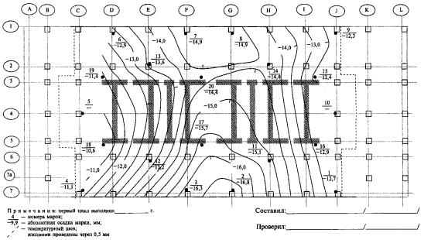
Рисунок 1 Схема расположения деформационных марок фундаментной плиты здания

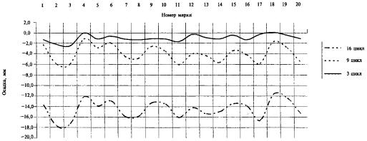
Рисунок 2 - Схема изолиний равных осадок

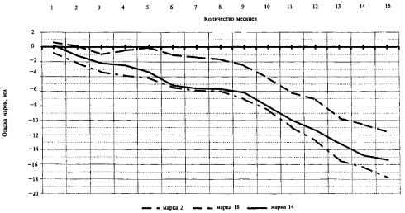
Рисунок 3 ГРАФИКИ ОСАДОК ДЕФОРМАЦИОННЫХ МАРОК 2, 18, 14 ВЫСОТНОГО ЗДАНИЯ

Таблица 2- ВЫЧИСЛЕНИе КОЭФФИЦИЕНТОВ КОРРЕЛЯЦИИ С ОЦЕНКОЙ НАДЕЖНОСТИ ИХ ЗНАЧЕНИЙ
Кол-во месяцев с момента начала наблюдений | Номера марок по схеме |  |  | Вычисление отклонений СКО |  |  |  | Вычисление коэффициентов корреляции
k | Марка 2 | Марка 18 | Марка 14 | Марка 2 | Марка 18 | Марка 14 | k | Марка 2 | Марка 18 | Марка 14
k | х_{i} | y_{i} | z_{i} | х_{i}-[х]/n | y_{i}-[y]/n | z_{i}-[z]/n | k_{i}-[k]/n | [1]*[4] | [2]*[4] | [3]*[4]
 |  |  |  | [1] | [2] | [3] | [4] | [5] | [6] | [7]
1 | -0,8 | 0,6 | 0,2 | 7,3 | 4,4 | 7,2 | -7 | -51,1 | -30,8 | -50,4
2 | -2,2 | 0,1 | -1,2 | 5,9 | 3,9 | 5,8 | -6 | -35,4 | -23,4 | -34,8
3 | -3,4 | -1,0 | -2,2 | 4,7 | 2,8 | 4,8 | -5 | -23,5 | -14,0 | -24,0
4 | -3,9 | -0,5 | -2,5 | 4,2 | 3,3 | 4,5 | -4 | -16,8 | -13,2 | -18,0
5 | -4,2 | -0,1 | -3,4 | 3,9 | 3,7 | 3,6 | -3 | -11,7 | -11,1 | -10,8
6 | -5,5 | -1,1 | -5,2 | 2,6 | 2,7 | 1,8 | -2 | -5,2 | -5,4 | -3,6
7 | -5,9 | -1,4 | -5,6 | 2,2 | 2,4 | 1,4 | -1 | -2,2 | -2,4 | -1,4
8 | -6,0 | -1,7 | -5,7 | 2,1 | 2,1 | 1,3 | 0 | 0,0 | 0,0 | 0,0
9 | -7,1 | -2,5 | -6,2 | 1,0 | 1,3 | 0,8 | 1 | 1,0 | 1,3 | 0,8
10 | -8,6 | -4,2 | -8,1 | -0,5 | -0,4 | -1,1 | 2 | -1,0 | -0,8 | -2,2
11 | -11,0 | -6,2 | -10,0 | -2,9 | -2,4 | -3,0 | 3 | -8,7 | -7,2 | -9,0
12 | -12,8 | -7,1 | -11,4 | -4,7 | -3,3 | -4,4 | 4 | -18,8 | -13,2 | -17,6
13 | -15,5 | -9,7 | -13,2 | -7,4 | -5,9 | -6,2 | 5 | -37,0 | -29,5 | -31,0
14 | -16,4 | -10,6 | -14,8 | -8,3 | -6,8 | -7,8 | 6 | -49,8 | -40,8 | -46,8
15 | -17,8 | -11,6 | -15,4 | -9,7 | -7,8 | -8,4 | 7 | -67,9 | -54,6 | -58,8
[k]/n | [x_{i}]/n | [y_{i}]/n | [z_{i}]/n | Σ[1]² | Σ[2]² | Σ[3]² | Σ[4]² | Σ[5] | Σ[6] | Σ[7]
8 | -8,1 | -3,8 | -7,0 | 408,5 | 244,8 | 348,7 | 280,0 | -328,1 | -245,1 | -307,6
 |  |  |  | σ_{x} | σ_{y} | σ_{z} | σ_{k} | r_{xk} | r_{уk} | r_{zk}
 |  |  |  | 5,22 | 4,04 | 4,82 | 4,32 | -0,97 | -0,93 | -0,98
Оценка надежности вычисления коэффициента корреляции по критерию Фишера
Пример. Из таблицы для марки 18 имеем |r = 0,93|. По значению r вычисляем функцию z = 1/2[ln(1 + |r|) - ln(1 - |r|)] или выбираем ее значение из таблиц [22]: z = 1,86. Определяем доверительный интервал для z с q %-ным уровнем значимости при n - 15 и t_{q} = 1,96 (q = 0,05):
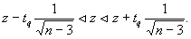
Величину t_{q} находят по таблицам нормального распределения. По полученным значениям границ интервала 0,79 ≤ Z ≤ 2,52 обратным интерполированием по таблицам [22] вычисляют границы интервала для коэффициента r: 0,79 ≤ r ≤ 0,94.
Так как величина 0,94 - 0,79 = 0,15 меньше абсолютного значения коэффициента корреляции, то наличие линейной связи установлено.

Рисунок 4 ПРИМЕР ОФОРМЛЕНИЯ РЕЗУЛЬТАТОВ ОПРЕДЕЛЕНИЯ КРЕНА ВЫСОТНОГО ЗДАНИЯ
Высота +115 м
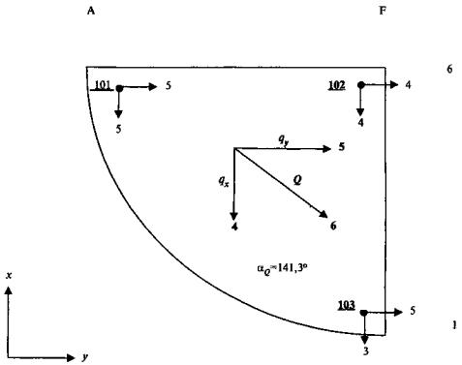
Примечание
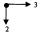 - направление и величина изменения частных кренов q_{x} и q_{y} к 1-му циклу, мм
Результирующие величины получены как среднее из частных кренов плановых деформационных марок, расположенных на перекрытии
101 - номер плановой деформационной марки

Рисунок 5 ПРИМЕР ОФОРМЛЕНИЯ ЦИКЛА НАБЛЮДЕНИЙ ЗА ПЛАНОВО-ВЫСОТНЫМИ ДЕФОРМАЦИЯМИ ОПОРНОГО КОНТУРА
Объект: Большепролетное сооружение с мембраной
Планово-высотные смещения деформационных марок
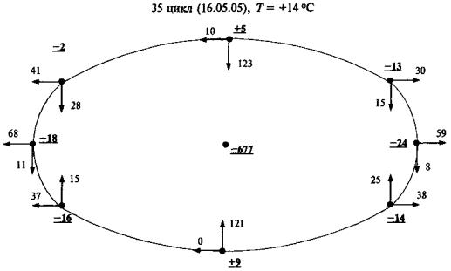
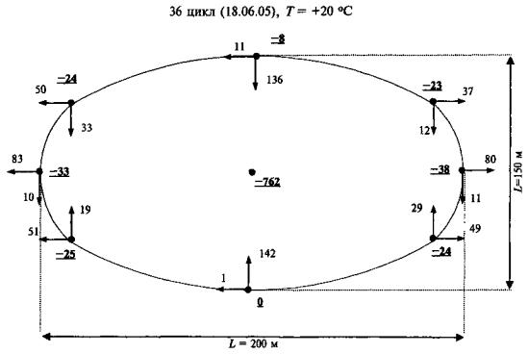
Примечания:  - направление и величина планового смещения относительно 1 цикла (27.10.04), мм;  -25 - высотное смещение относительно 1 цикла (27.10.04), мм.  Точность измерений ±5 мм | Составил: __________  Проверил: __________

14.2 Программное обеспечение математической обработки
Программное обеспечение геодезического мониторинга за деформациями наблюдаемых конструкций должно решать следующие задачи:
передача полевых данных из наблюдательной станции в компьютер;
предварительная обработка полевых измерений;
решение прямых и обратных линейно-угловых засечек;
строгое уравнивание линейно-угловых и высотных сетей;
преобразование координат;
предоставление результатов мониторинга в табличном или графическом виде.
В настоящее время отсутствует единая программа, способная решить все поставленные задачи одновременно. В связи с этим при проведении геодезического мониторинга используют несколько геодезических программ, комплексное использование которых позволяет полностью решить следующие задачи, приведенные в таблице 5.1.
Таблица 14.2.1
Программное обеспечение | Основные задачи, решаемые программным обеспечением
MAPSUITE+ | 1. Передача данных из электронных тахеометров.  2. Уравнивание ходов и плановых сетей по методу наименьших квадратов и поиск грубых ошибок.  3. Графический редактор для создания цифровой модели рельефа.
Geo-Basic | 1. Ведение каталога координат и отметок геодезических пунктов.  2. Вычисление обратных угловых засечек.  3. Вычисление прямых угловых засечек.  4. Вычисление привязки к стенным реперам точек внецентренного стояния.  5. Решение линейных засечек.  6. Вычисление теодолитных ходов (в том числе ходов с координатной привязкой, висячих ходов, ходов-вставок).  7. Вычисление нивелирных ходов (в том числе висячих).  8. Обработка журнала тахеометрической съемки.  9. Решение обратных геодезических задач.  10. Пересчет прямоугольных координат из одной системы в другую.
CREDO DAT 3.0  Инженерная геодезия | 1. Импорт данных, полученных с электронных регистраторов и тахеометров в форматах - Sokkia (SDR2x, 3х), Nikon (300, DTM400 710, RDF), Geodimeter (ARE, JOB), Leica (GRE, GSI), Topcon (GTS6, GTS7), Zeiss (R4, R5, Rec500, RecE), УОМЗ (2ТА5, 3TA5).  2. Импорт данных непосредственно с прибора 3ТА5.  3. Импорт координат (X, Y, Z), данных измерений из текстовых файлов в произвольных форматах, настраиваемых пользователем.  4. Предварительная обработка измерений, учет различных поправок - атмосферных, за влияние кривизны Земли и рефракции, переход на поверхность относимости, на плоскость в выбираемых и настраиваемых пользователем проекциях.  5. Выявление, локализация и нейтрализация грубых ошибок в линейных угловых измерениях и нивелировании автоматически.  6. Совместное строгое уравнивание по методу наименьших квадратов линейно-угловых сетей геодезической основы разных форм, классов и методов (комбинации методов) создания с развернутой оценкой точности, включающей эллипсы ошибок.  7. Уравнивание систем и ходов геометрического, тригонометрического нивелирования.  8. Обработка тахеометрической съемки с формированием топографических объектов и их атрибутов по данным полевого кодирования.  9. Проектирование опорных геодезических сетей, выбор оптимальной схемы сети, необходимых и достаточных измерений, подбор точности измерений.  10. Настройка выходных документов под стандарты предприятия пользователя с использованием Генератора отчетов.  11. Оформление в Компоновщике чертежей и печать графических документов и планшетов.  12. Экспорт данных в системы Mapinfo, ArcView, в открытый обменный формат, в настраиваемые пользователем форматы, в формат DXF.
НИВЕЛИР 1.0  Камеральная обработка геометрического нивелирования | 1. Предварительная обработка измерений; анализ соответствия требованиям нормативных документов для двух горизонтов, левого и правого хода, прямого и обратного хода.  2. Расчет поправок за переход к нормальным высотам для нивелирования I-II классов.  3. Расчет превышений для уравнивания, расчет предварительных отметок, формирование топологии сети, автоматический анализ полигонов с предварительной оценкой точности измерений.  4. Расчет случайных и систематических ошибок нивелирования.  5. Параметрическое уравнивание сетей.
Auto Desk Servey | 1. Импорт данных, полученных с электронных регистраторов и тахеометра.  2. Уравнивание данных полевой съемки производится по методу наименьших квадратов.
RGS | 1. Обработка и уравнивание любых геодезических сетей.
«Пифагор» (Pythagoras)  ADW Software, Бельгия | 1. Импорт данных с различных внешних накопителей (тахеометров).  2. Встроенное ядро CAD (не нужен AutoCAD).  3. Преобразование координат в различные системы координат.  4. Вычисление засечек.  5. Аппроксимация точек линией, дугой и окружностью.  6. Отрисовка горизонталей.
Leica Lis CAD (и Leica Geo Office)  Leica Geosystems, Швейцария | 1. Импорт данных с внешних накопителей (тахеометров).  2. Уравнивание линейно-угловых сетей любой конфигурации.  3. Преобразование координат.  4. Создание цифровой модели.
CADdy  ZIEGLER Informatics,  Германия | 1. Импорт данных с тахеометров.  2. Уравнивание геодезических сетей.  3. Создание цифровых карт.  4. Расчет и построение горизонталей.
GeoMoS  Leica Geosystems, Швейцария | Предназначается для постоянного контроля за смещениями и деформациями сооружений, зданий, откосов и дамб. Она базируется на технологии Client/Server и обеспечивает надежное слежение за устойчивостью объектов благодаря собственной информационной системе и использованию разнообразных методов анализа. В нее может быть включено несколько TPS, GPS и метеорологических датчиков. Местоположение TPS определяется и контролируется посредством GPS или эталонных измерений.  Кроме того, данная система располагает гибкой системой управления циклами измерений, дистанционным доступом к разнообразным средствам связи (модемы, кабельные сети, LAN), функционалом для автоматических расчетов и разнообразными возможностями графического представления. Благодаря применению базы данных имеется возможность манипулирования, обработки и сохранения больших объемов информации. GeoMoS состоит из двух программных компонентов: Monitor и Analyzer. GeoMoS Monitor занимается управлением датчиками, сбором, обработкой и передачей данных, а также использует в работе разнообразные контролирующие и информационные функции. GeoMoS Analyzer - это система, предназначенная для графического представления и анализа результатов измерений.
AutoCAD | Предназначается для графической обработки полевых геодезических измерений и оформления результатов вычислений.
Microsoft Office (Word, Excel) | Предназначается для обработки геодезических измерений и предоставления результатов в табличном и графическом виде.

